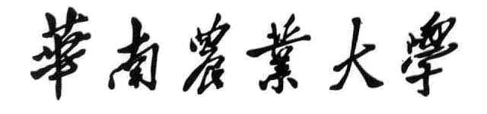

数字图像处理 大作业报告

文字识别

组 长： 张珈棋 学号：202021710227 年级专业班级：20自动化2班
组员一： 张倍津 学号：202021710225 年级专业班级：20自动化2 班
组员二： 张乾海 学号：202021710228 年级专业班级：20自动化 2 班

大作业分工
张珈棋：算法部分，字符分割、识别匹配功能、大作业报告撰写
张倍津：借助工具批量完成制作样本，二值化和缩放处理完成匹配模板
张乾海：系统总体设计、界面设计、测试图像生成与测试、ppt演示

报告提交日期 |  | 2022年12月8 日

1.1文字识别的基本原理 4
文字匹配流程简介： 4
行分割： 4
列分割： 4
分割的优化： 4
匹配： 4
匹配的优化： 4
制作图像匹配模板： 5
1.2文字识别的用到算法 5
前缀和： 5
位压缩/位运算/嵌入式思想： 5
lowbit算法： 6
2.1程序流程图及说明 7
载入汉字表和匹配表： 7
读入图片，二值化，预处理图像： 7
匹配一个矩形区域内的汉字： 8
行分割（在2.3中详细说明）： 8
列分割（在2.3中详细说明）： 8
2.2界面设计 8
2.3程序主要模块介绍 9
行分割： 9
列分割： 9
check函数： 10
3.1实验结果：....................................................................................................................................................................11
3.2结果分析： 13
3.3改进思路： 13
4.参考文献： 13

1.1文字识别的基本原理

文字匹配流程简介：
读入图片，然后行列分割出每一个文字，将文字与每一张匹配图像进行匹配，取两张图片差异最小的那个，那张匹配图片对应的汉字，就是识别出来的汉字。
匹配部分有优化，直接将匹配图像进一步转化数值记录，以简便编写以及加快运算。

行分割：
对于整齐的文章，行和行之间有空白。因此我们一行一行的扫描，当一行的像素从无到有，说明是一行汉字的头部分。一行的像素从有到无，是汉字的尾部分。

列分割：
扫出一行的头和尾后。同理在两行之间一列一列的扫过去，可以的得知文字的左右位置。

分割的优化：
使用前缀和算法，可以很快得知二维数组（图像）中，某一个矩形范围内的数值和是多少。用于对行分割、列分割的快捷高效处理，以及用于裁剪匹配图像的留白等处理。1.2有进一步说明。

匹配：
最简单的方法是：行列分割出一个汉字后，将其放缩成36*36，并且跟36*36的匹配图像，每一个位置进行计算，如果同一个位置像素不相同，差异增加1。从所有的匹配图像选差异最小的那个即可

匹配的优化：
正确分割汉字：匹配模板是没有留白，但是行分割时，一行的头尾由整一行最高的那个决定。列分割没有产生留白。换句话说，进行一次行列分割后，分割出来的汉字没有完全去掉行首和行尾的空白，需要第二次行分割。
加速图像处理：因为这门课叫数字图像处理，所以直接让匹配模板数值化了。直接避免图像读取带来的时间延迟，改为将36*36的图像，压缩成36个36位数字，一行一个记录在txt中，通过c语言文件流读取。同时借助异或操作，使得计算差异时，可以一行一行的进行计算。1.2有进一步说明。
判断左右部首的汉字：因为列分割可能使得左右部首的汉字被分割。因此我们采取了一种速度较优的贪心思想：对于当前检测的汉字，暴力不断往右扫将分割部分添加进来，合并成一部分。如果新合并部分比原来的更优，那么就记录新部分的左右为最终匹配目标。如果新合并部分的差异值比原来大，那么直接结束进行下一汉字匹配。这样无论是2部首还是更多部首都可以识别。

制作图像匹配模板：
原始一点的做法是，拿画图一张一张抠出，没有留白的汉字，然后用cvi放缩成36*36的图像。
我们就在网上找了个批量汉字转图片的工具。具体做法是：
去重：直接找要识别的文字段落，首先先自己写个c/c++工具，对文段进行去重。也就是保证得出的结果中，每种汉字只有一个，并且能匹配原来的文章。用文件流记录在txt里（这一步可以直接找汉字匹配表来代替）
制造图：对找来的程序，补写一个文件流，让他从txt里一行读一个汉字，制造出带有留白的图片。（上面这两步用于代替画图，使用了非cvi的工具，如果不合适可以删去
裁剪+放缩：上一步生成的图片有留白。运用cvi，将文字的上下左右分割出来，然后放缩到36*36即可
转化成数值：由于进行了速度上的优化，因此额外写了一个程序，直接将图转化成36个36位的数字，文件流记录在txt里

1.2文字识别的用到算法

前缀和：
竞赛常用算法，对于给出的二维数组，若要询问从左上角(x1,y1)，到右下角(x2,y2)这个矩形之间所有的数值之和，用暴力的做法，每次询问的时间复杂度是O(nm)，其中n和m代表长和宽，也可以写作O(n^2)。使用前缀和算法，预处理后，每次询问时间复杂度是O(1)。
利用这个，将黑色像素视为1，白色像素视为0。定义ask(x1,y1,x2,y2)为询问矩形范围内黑色像素的数量（统计1的数量）。那么需要行分割时，假如图像的宽度为width，我们询问第j行，那么只需要ask(1,j,width,j)，就可以得知这一行有像素还是没像素。
同理可以用来列分割等后续操作，并且敲写简单方便。
具体原理可以查看ppt里描写，不再赘述

位压缩/位运算/嵌入式思想：
不是很称得上算法。
我们得知匹配实际就是将两个36*36的图像，每一个位置是0或1，我们要做的是计算每一个位置差异，然后把他们总和算出来。找出差异值最小的那个座位匹配结果。
学完数电模电可知，异或是一种不进位的加法。
换句话说，0^0=0 0^1=1 1^0=1 1^1=0。同时，对于二进制每一位，异或相互之间独立而不影响。
将图像一行看做一个二进制。也就是说图像当做36个36位的二进制。将一行压缩成一个数字，然后拿去异或。对一行36位原图数值和一行36位匹配数值，进行一次异或运算，就能得知一行有哪些位置是匹配不上的(就是那个位置异或结果为1)。
ppt有描写，不再赘述。

lowbit算法：
可以O(1)得知一个二进制，最后一个'1'出现的位置。可以借此写成快速得知一个二进制有多少个1存在（得知这一行的匹配差异值）。比如1001010最后一个1出现位置在倒数第二，值是10
原理是，负数二进制等于正数的反码+1。因此对于一个正二进制x，他的'1'在最低位的出现位置，的值是x&(-x)。
原本匹配1个图像，要进行至少36*36次的计算。位运算+lowbit操作，使得操作次数，近似取决于这个图像与当前匹配图像的差异值是多少。同时有剪枝操作（如果计算途中，当前图像的差异值已经大于以前的匹配图像，那么立刻跳过这个图像匹配下一个），使得速度大幅提升，并且避免了由于读取图片带来的效率低下。

2.1程序流程图及说明
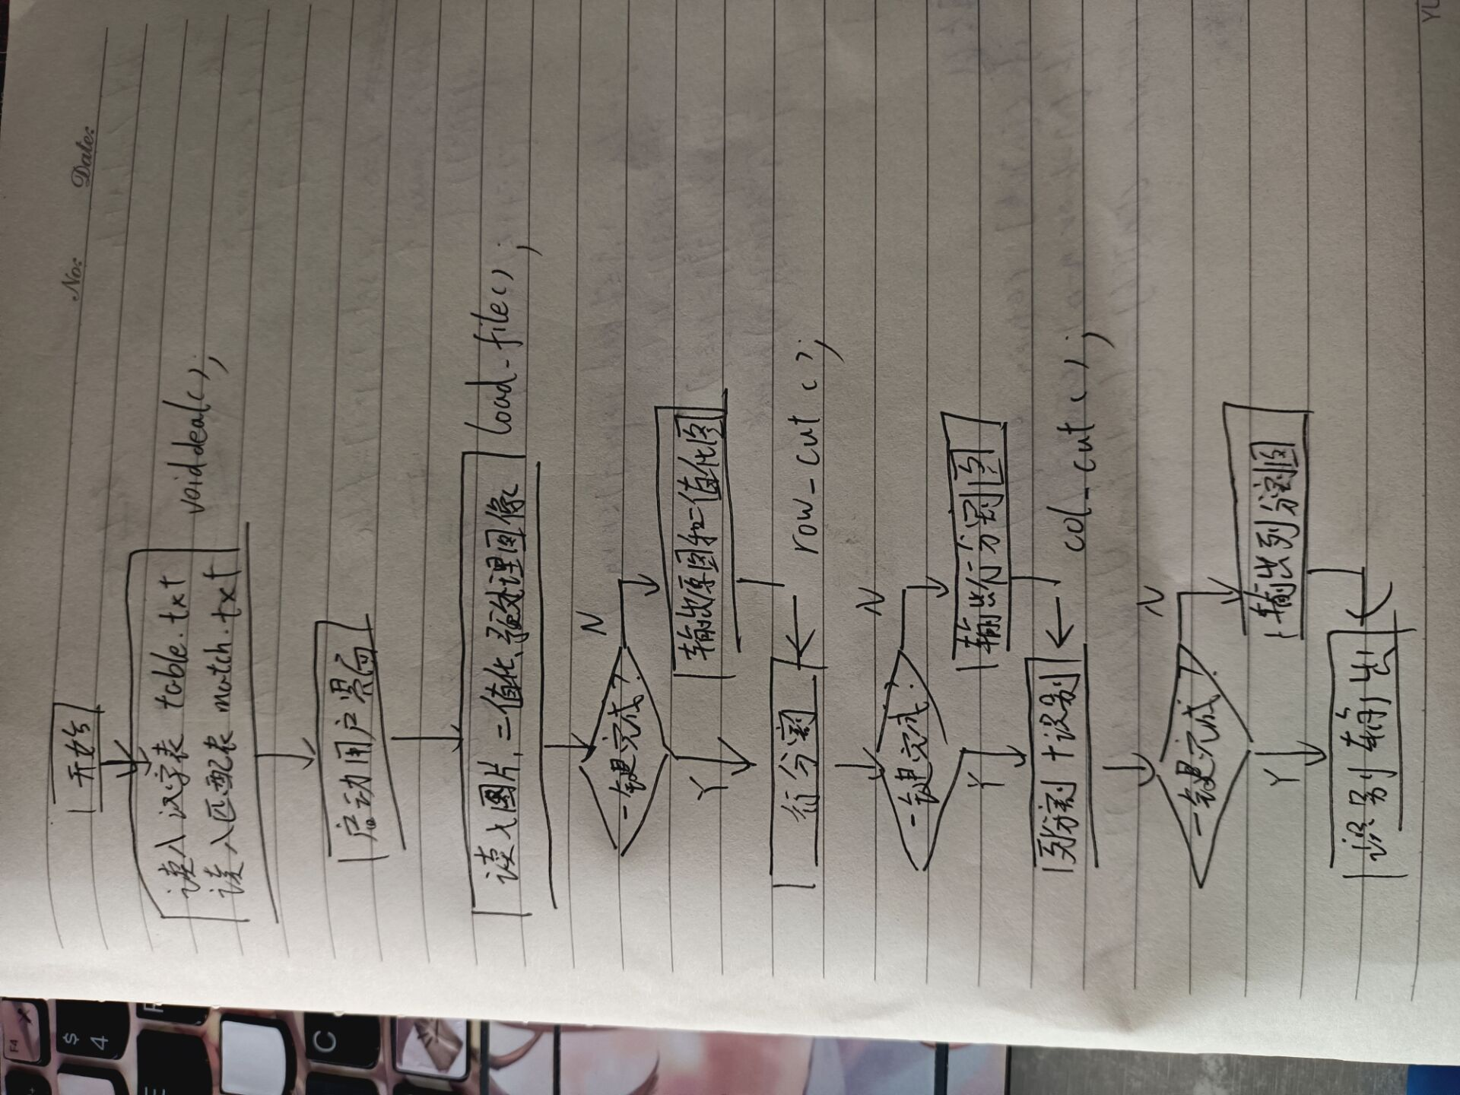

在这大致说明几个函数各自的作用

载入汉字表和匹配表：
void deal()；
在用户界面启动前（即RunUserInterface ();）调用
将汉字表和匹配表（table.txt和match.txt）的内容，通过c语言文件流读入记录在数组

读入图片，二值化，预处理图像：
int CVICALLBACK load_file (int panel, int control, int event,
void *callbackData, int eventData1, int eventData2);
先读取图片，并且二值化图像。
然后进行预处理：
将黑色像素记为1，白色像素记为0，记录在二维数组arr[][]中
然后进行前缀和处理，将结果记录在二维数组sum[][]中。

匹配一个矩形区域内的汉字：
void check(int l,int r,int u,int d);
对于给定的矩形区域(left,right,up,down)，把他视为一个汉字进行匹配。得出这个区域，与所有匹配目标中，差异最小那个，所计算的差异值mindis，以及对应汉字的编号minloc。
即在汉字表中第minloc个是他的匹配结果，以及二者的计算差异为mindis

行分割（在2.3中详细说明）：
int CVICALLBACK row_cut (int panel, int control, int event,
void *callbackData, int eventData1, int eventData2)

列分割（在2.3中详细说明）：
int CVICALLBACK col_cut (int panel, int control, int event,
void *callbackData, int eventData1, int eventData2)

2.2界面设计
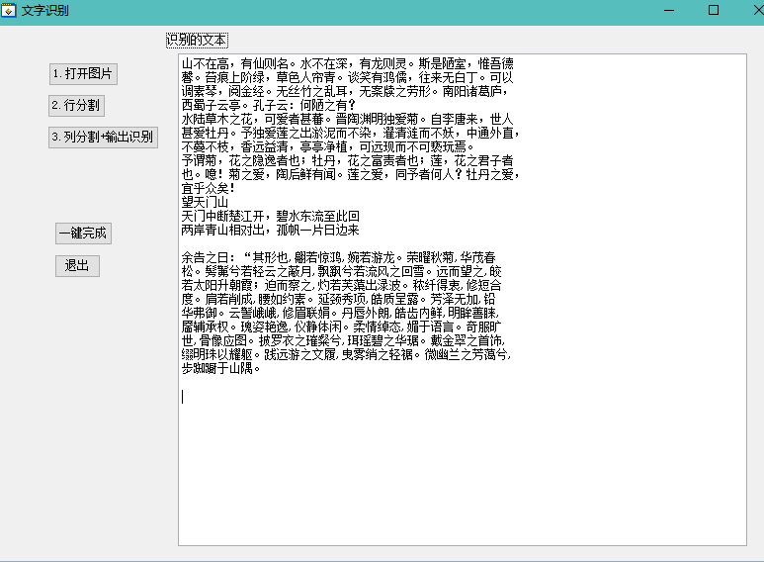

2.3程序主要模块介绍

行分割：
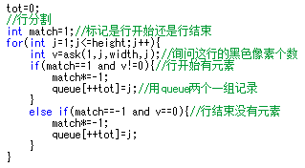
当变量match=1时，表示正在找行开始。match=-1表示在找行结束。
定义ask(x1,y1,x2,y2)为询问矩形范围内黑色像素的数量（统计1的数量）。
利用前缀和，询问第j行的黑色像素个数，也就是1的个数。将行开头和行结束的位置，每两个记录在“队列”queue里。

列分割：
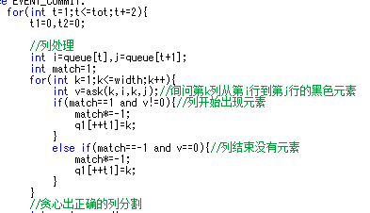
两个两个取出行开头和行结束的位置。同上，询问从第k列从i行到j行的黑色像素，找出这一行每一个汉字（部分）的列开头和列结束。

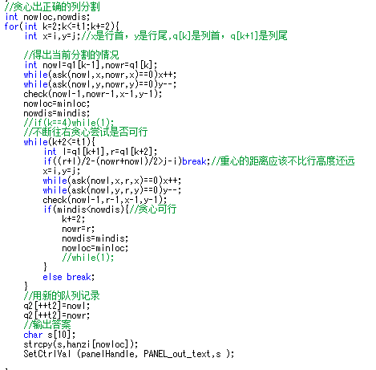
这一部分是为了找出一个完整的汉字。避免因左右部首被分成多个部分。
做法是，队列里两个两个的存放列开头和列结尾。我们先取出“队列”q数组中第一个部分，以他为标准往右试探是否能合并。
1.1有提到，行分割以整行最高汉字为准，因此对于当前匹配位置，要删去行首行尾的留白。定义x为当前的行首，y为行尾，通过“行分割/前缀和”，将空白的部分删掉
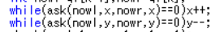
然后对于分割出来的部分进行匹配。check函数用于计算这个分割文字。为了省事，直接将minloc和mindis做全局变量，mindis记录的是这次计算中，取到的最优图片的最小差异值，minloc是哪个图片对应的汉字编号。
然后while(k+2<=t1)进行往右试探，每次进行check时，用第一个汉字的左侧nowl，以及取出来的部分的右侧当做r，对之间这一段视为一个汉字进行check。如果check更优，那么就记录最终结果nowr，否则直接break。.

check函数：
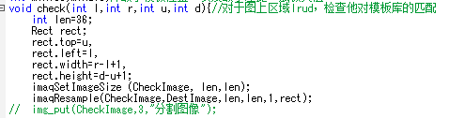
这一部分是裁剪和放缩
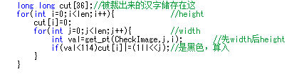
我们将裁剪放缩的图片放到CheckImage里后，再位压缩转化成36个36位的数字。
然后我们在void deal()；部分，也就是读入时，就已经将图片代表的数值读入。
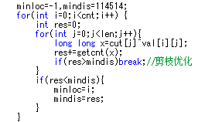
cnt表示的是我们有多少个匹配图片。就是有cnt组，每组36个数字。我们用val[i][j]表示第i组的第j个数字
对于每一组，我们用x=cut[j]^val[i][j]来异或计算，再配合getcnt函数（实际就是提到的lowbit），可以得知一行有多少个像素是不一致的。这样用数值计算代替了读入图片并逐个计算，高效快捷好写。
res就是记录这一组匹配计算出来的差异值。然后记录这一次check的最小值即可。
制作模板匹配的部分原理也都大致是那些，写的太啰嗦就不写了。

（可以看文件内附带视频）
原图像（左）二值化（右）
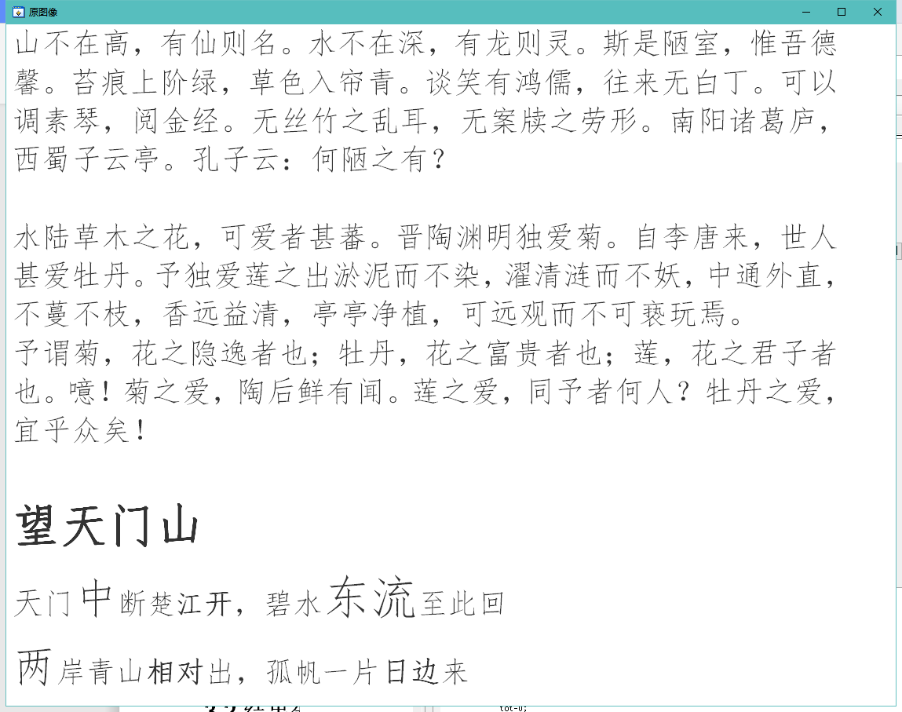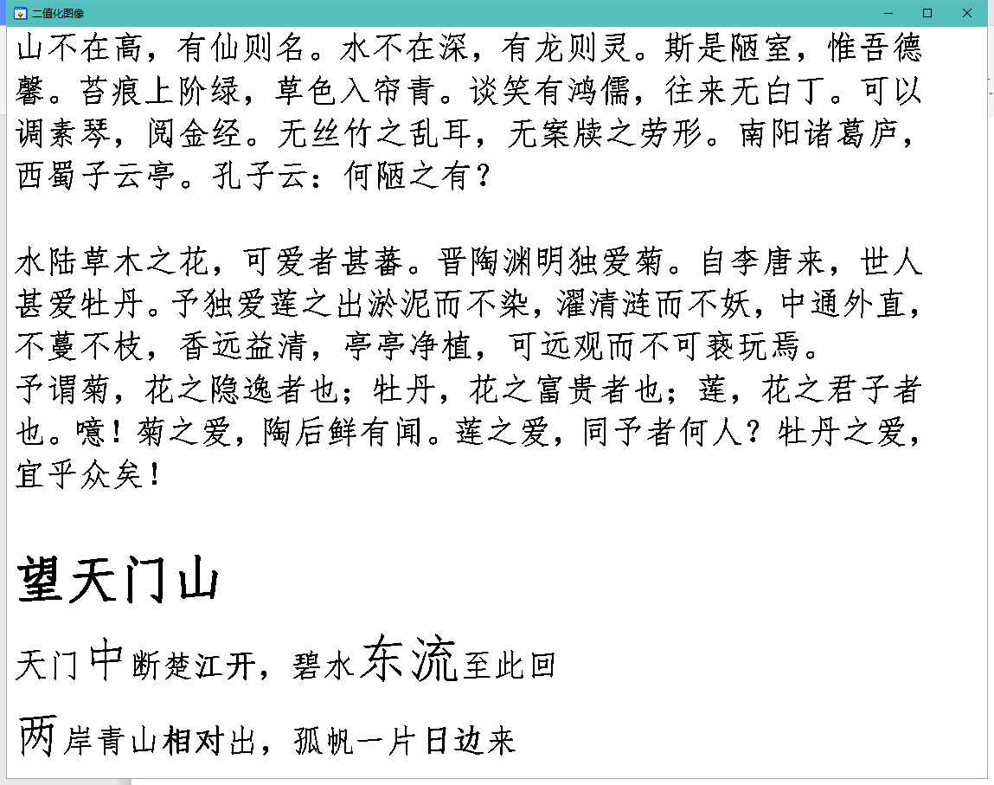
行分割（左）列分割（右）
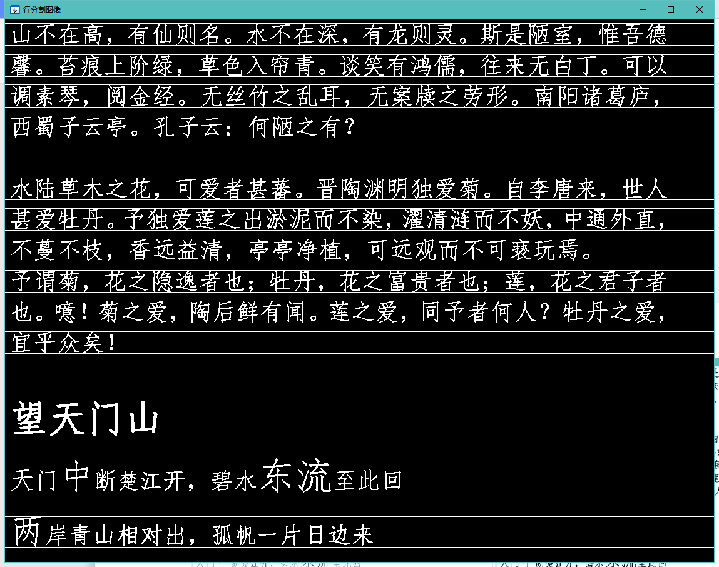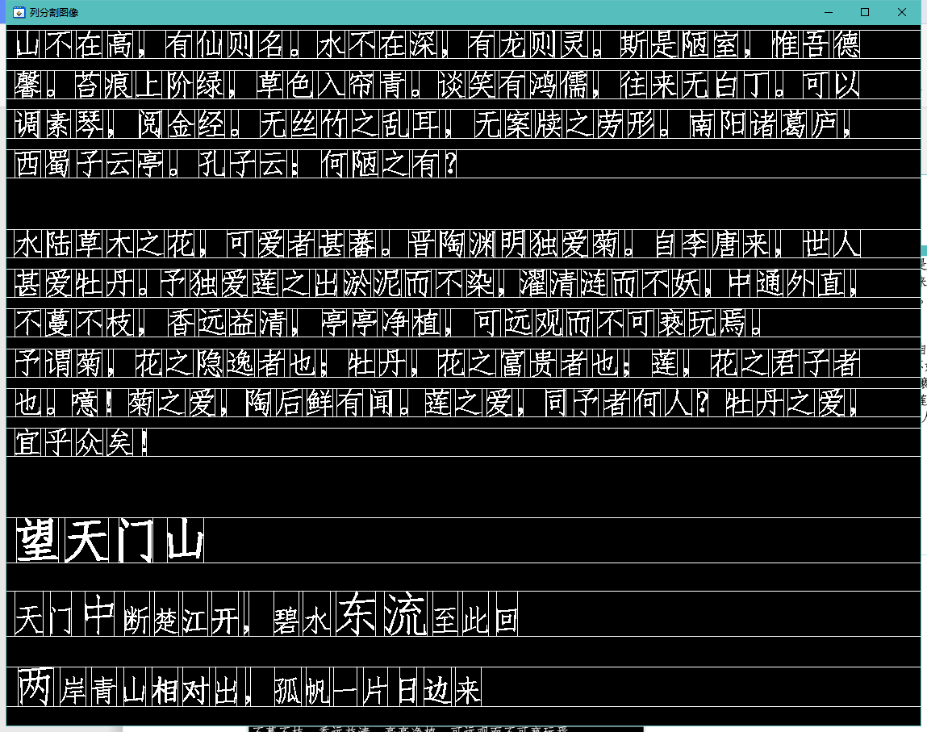
输出结果：
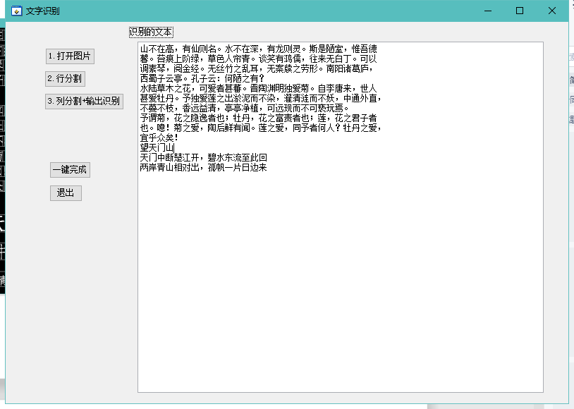
3.2结果分析：
符合预期，有行分割，列分割，文字识别
实现了分布展示和一键完成功能
3.3改进思路：
如果给出的文字识别图像中，文字的排版是散乱的（但是保证字与字之间有空隙，不会重叠），也就是可能出现无法进行行分割或者列分割的情况。
那么可以使用广度优先搜索算法来做基本分割。就是手动实现标记他们的外轮廓，并且标记他们的位置。这种方法对于图像上的每一个点只会遍历一次，因此比行分割和列分割的手段还要快标记出位置。
但是难点在于，即使自己知道了每个字的位置在哪，但是如何判断两个相邻的标记部分，是不是一个汉字的两部分，这点可能写出来的逻辑非常复杂。因为不像行列分割，只用考虑左右部首。此时上下左右部首，甚至比如"穴"字作为部首，要将他们同时组合成一个汉字，要写的判断将非常繁琐。投入足够的精力和成本可以完成，但是有更优秀的机器训练模型等方法，固放弃这一较优思路。

4.参考文献：
使用了这个的python程序，来批量制作，未处理的汉字留白样本（用于代替画图部分）：
https://blog.csdn.net/nanhuaibeian/article/details/125256101

